Игра «Форт ЯАК»
Начинаем игру. Перед вами задания, которые нужно выполнить в срок с 3 января 2021 года по 10 января 2021. Свои ответы запишите в столбце для ответов (напротив заданий). По окончанию игры, задания с ответами отправьте на почту baydinaev.distant@mail.ru
(в теме письма обязательно указать ФИО и группу)
Желаем успехов!
Станция №1 Знатоки колледжа.
№ | Вопрос | Ваш ответ
1. | Назовите год основания колледжа
2. | Назовите адрес колледжа
3. | Назовите адрес сайта колледжа
4. | Сколько компьютерных классов в корпусе А
5. | Сколько кабинетов математики в колледже?
6. | Сколько актовых залов в колледже?
7. | Назовите всех преподавателей (фамилия, имя, отчество), работающих в вашей группе
8. | Назовите документы, подтверждающие статус студента и вашу успеваемость
9. | Назовите фамилию, имя и отчество вашего классного руководителя и заведующего отделением
10. | Назовите номер и название кабинета, в котором вы можете получить справку, что вы являетесь студентом колледжа.
11. | Назовите номер и название кабинета , в котором вы можете заплатить за обучение в колледже.
12. | Назовите номер и название кабинета , в котором вы можете взять необходимую вам литературу
13 | Назовите номер и название кабинета , в котором вы можете сделать ксерокопию или распечатку, необходимого материала
Станция №2 Ребусы
Задание №1 Решите кроссворд:
№ | Вопрос | Ваш ответ
1. | Её ждут долго, а проходит быстро?
2. | 40+40?
3. | Документ подтверждающий окончание школы ?
4. | - Сдал предмет получил … ?
5. | Четыре года и он у тебя в кармане ?
6. | Зачетная … ?
7. | Главный человек в колледже ?
8. | Законный отдых студента который бывает 2 раза в год ?

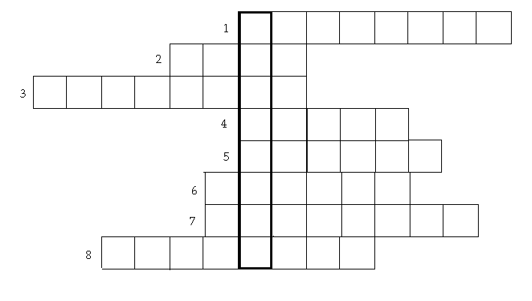
Задание №2.Разгадайте ребус:
Ваш ответ
Ребус 1
Ребус 2
Ребус 3
Ребус 4
Ребус 1.
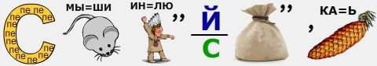
Ребус2.
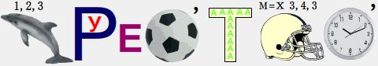
Ребус 3.
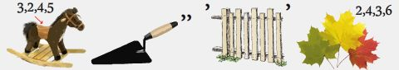

Ребус 4.

Станция №3 В мире животных
№ | Задание | Ваш ответ
1. | Какая лесная птица считается самой болтливой?
2. | Кого по праву в народе называют «лесным доктором»?
3. | Эта птица стоит на первом месте по скорости полета среди всех птиц?
4. | «Инженер-строитель» дома на реке
5. | Какая лесная птица считается долгожительницей?
6. | Это насекомое хранит удивительную тайну: сидя на травинке в Подмосковье, оно может почувствовать даже незначительное землетрясение в Японии. Кто это?
7. | В России водится одна из самых больших пресноводных рыб – хищников. Кто это?
8. | Где на сегодняшний день находится самый большой заповедник Земли?

Станция №4 Узнай свой город
Ваш ответ
Фото №1
Фото №2
Фото №3
Фото №4
Фото №5
Фото №6

Фото №1
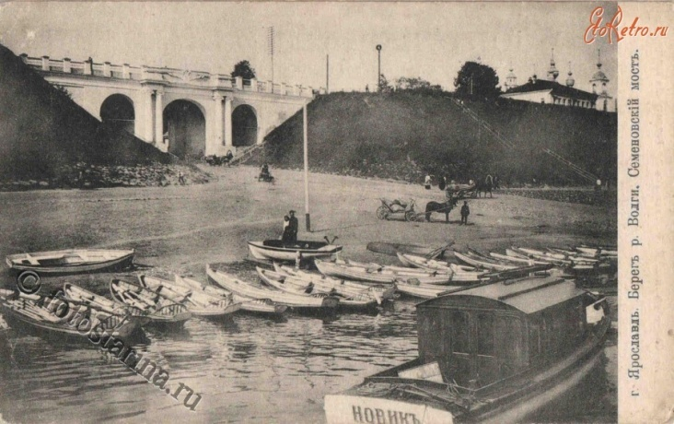
Назовите мост и определите место его расположения.

Фото №2
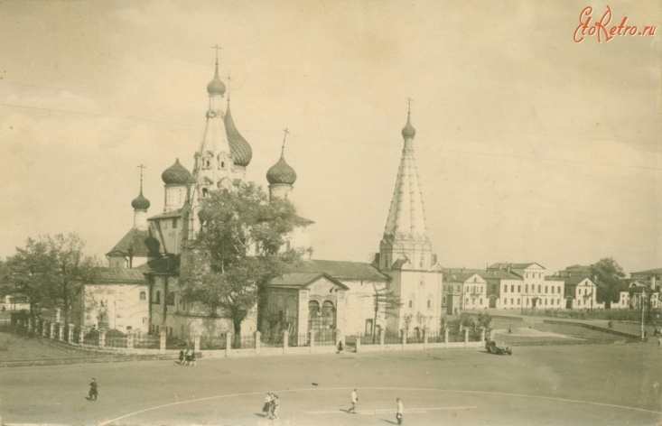
Какой храм изображен на фото и место его расположения?
Фото №3
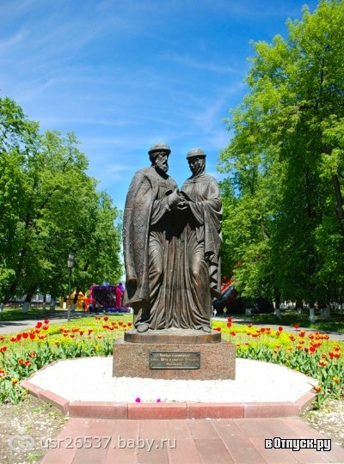
Укажите место, где находится памятник, и назовите в честь кого и какого события он был установлен.
Фото №4
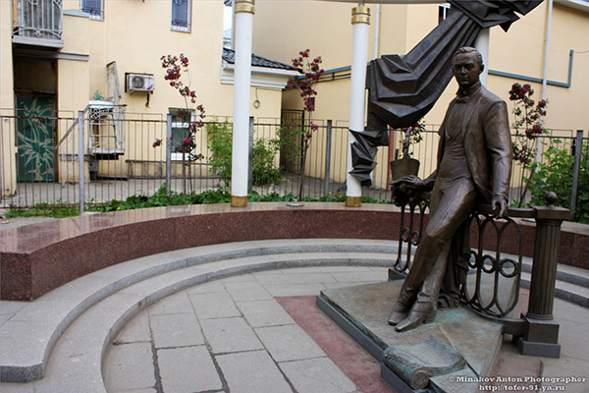
Укажите место, где находится памятник, и назовите имя человека, в честь которого он был установлен.
Фото №5
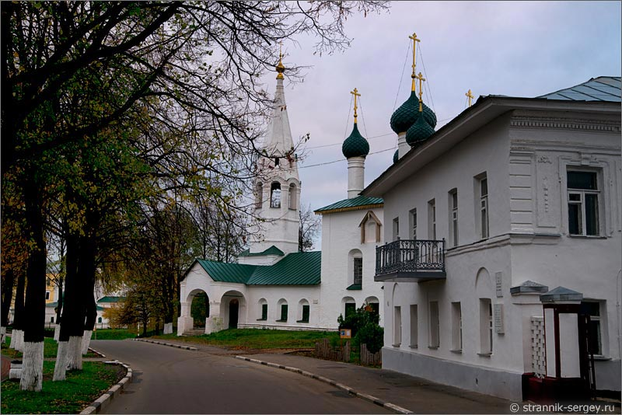
Назовите храм.
Фото №6
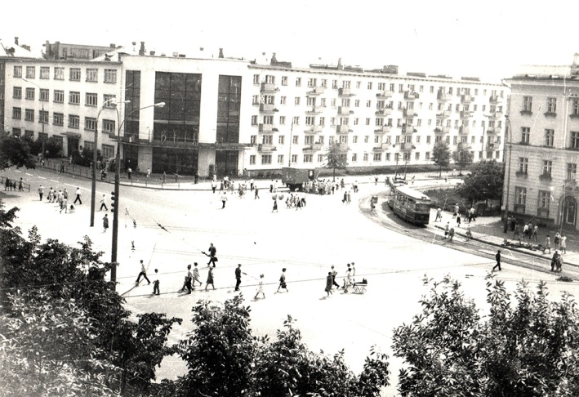
Укажите что сейчас находится на данном месте.

Станция №5 Литературная
№ | Задание | Ваш ответ
1. | Он брал сюжеты рассказов из своей практики врача.
2. | Прототип – дворник Андрей – служил у его матери.
3. | У него была тетрадь «Всякой всячины».
4. | Его предок Ганнибал был воспитанником Петра I.
5. | Большую часть жизни он провел за границей, но писал о России.
6. | Он написал знаменитое стихотворение о битве 1812 года
7. | В произведениях этого поэта животные выступали в роли людей.

Фотоподказки:
Антон Павлович Чехов

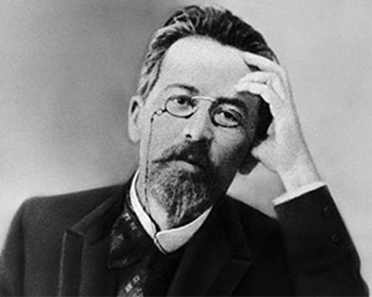

Александр Сергеевич Пушкин

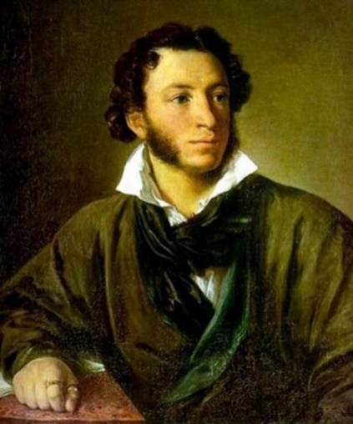
Иван Алексеевич Бунин
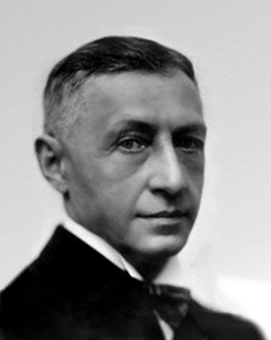

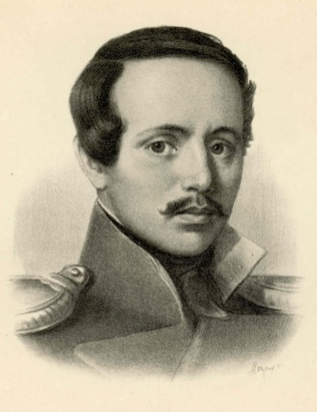
Михаил Юрьевич Лермонтов

Иван Сергеевич Тургенев
Николай Васильевич Гоголь
Андрей Иванович Крылов

Станция №6 Математическая
№ | Вопрос | Ваш ответ
1 | Пользуясь четырьмя двойками и знаками действия, запишите число 111.
2 | Кот в мешке: В древности такого термина не было. Его ввел в XVII в. французский математик Франсуа Виет, в переводе с латинского он означает “спица колеса”. Что это за термин?
3 | С помощью четырех четверок запишите 7.
4 | В записи: 8 8 8 8 8 8 8 8 поставьте между некоторыми числами знаки сложения так, чтобы в сумме получилось 1000.
5 | Как нужно расставить знаки сложения в записи: 9 8 7 6 5 4 3 2 1,  чтобы в сумме получилось 99.
6 | Три сотни умножили на две сотни. Сколько будет сотен?
7 | Мотоциклист ехал в поселок. По дороге он встретил три легковые машины и грузовик. Сколько всего машин шло в этот поселок?
8 | 60 листов книги имеют толщину1 см. Какова толщина книги, если в ней 240 страниц?
9 | Кот в мешке: Служащая банка объяснила клиенту, что вложенная им сумма увеличится на 200%, т.е. в 2 раза. В чем ошиблась служащая, если проценты указаны верно?
10 | Два мальчика играли на гитарах, а один на балалайке. На чем играл Юра, если Миша с Петей и Петя с Юрой играли на разных инструментах.

Благодарим за участие!!!

